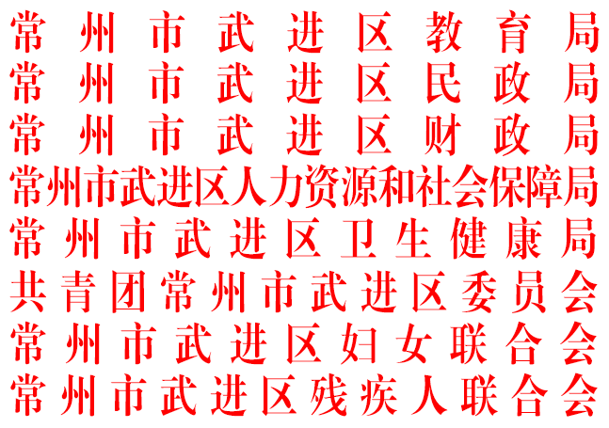

武教发规〔2024〕70号

常州市武进区教育局等六部门印发《关于加强全区家庭经济困难学生发展型资助育人工作指导意见》的通知

各中小学、幼儿园及有关学校：
为深入贯彻落实党的二十大报告关于“完善覆盖全学段学生资助体系”的要求，根据中办国办《关于构建优质均衡的基本公共教育服务体系的意见》（中办发〔2023〕24号）和《省教育厅等十四部门印发<关于加强家庭经济困难学生发展型资助育人工作指导意见>的通知》（苏教助〔2023〕3号）以及《常州市教育局等十四部门印发<关于加强全市家庭经济困难学生发展型资助育人工作指导意见>的通知》（常教计〔2024〕31号）关于建立健全发展型资助政策体系的部署，武进区教育局会同区有关部门研究制定了《关于加强全区家庭经济困难学生发展型资助育人工作指导意见》，现印发给你们，请各校认真贯彻落实。

附件：关于加强全区家庭经济困难学生发展型资助育人
工作指导意见

（此页无正文）

常州市武进区教育局 常州市武进区民政局

常州市武进区财政局 常州市武进区人力资源和社会保障局

常州市武进区卫生健康局 共青团常州市武进区委员会

常州市武进区妇女联合会 常州市武进区残疾人联合会
2024年12月13日

（此件公开发布）

常州市武进区教育局办公室 2024年12月13日印发

